Hand Enterprise Solutions

train环境部署私有云本地工程说明

作者: 肖贝

建档日期: 2018/05/26

上次更新:

控制号:

版本:  1.0

2018年05月

上海汉得信息技术股份有限公司



1. 概要

train环境最近在开发更新了一些新功能，处于调试阶段，代码直接拿到私有云或者本地，需要做些改动，将未完善的新功能去掉。

* 1. cache.config

注释掉HollyhockCacheFactory标签，cache-mapping中含Jinko*的标签，将剩下InRedis全部替换为InMemory

|  |
| --- |
| vim webRoot/WEB-INF/aurora.feature/cache.config |
|  |

* 1. cacheConfig

删除webRoot/WEB-INF/cacheConfig目录下所有匹配jk-rfa*的配置文件，并修改剩下的配置文件，以role-service-cache.config为例，注释hollyhock-cache标签，启用period-mode-stateful-cache-provider标签。

|  |
| --- |
| vim role-service-cache.config |
|  |

以上为鉴，修改剩下的所有webRoot/WEB-INF/cacheConfig下配置文件。或者，将以前私有云工程的webRoot/WEB-INF/cacheConfig目录覆盖到本次工程相应目录即可。

* 1. MET-INF

删除webRoot/WEB-INF/classes/META-INF下全部文件

* 1. uncertain.xml

修改webRoot/WEB-INF/uncertain.xml，注释掉含有spring，hollyhock，dubbo的行。

|  |
| --- |
| vim webRoot/WEB-INF/uncertain.xml |
|  |

* 1. log4j.properties

配置webRoot/WEB-INF/classes/log4j.properties文件中日志文件路径即可，或者将该文件注释掉。

* 1. SYS1050

将以前私有云的webRoot/modules/sys/SYS1050文件夹替换掉当前的工程相应文件，检查更新缓存是否能正常使用。

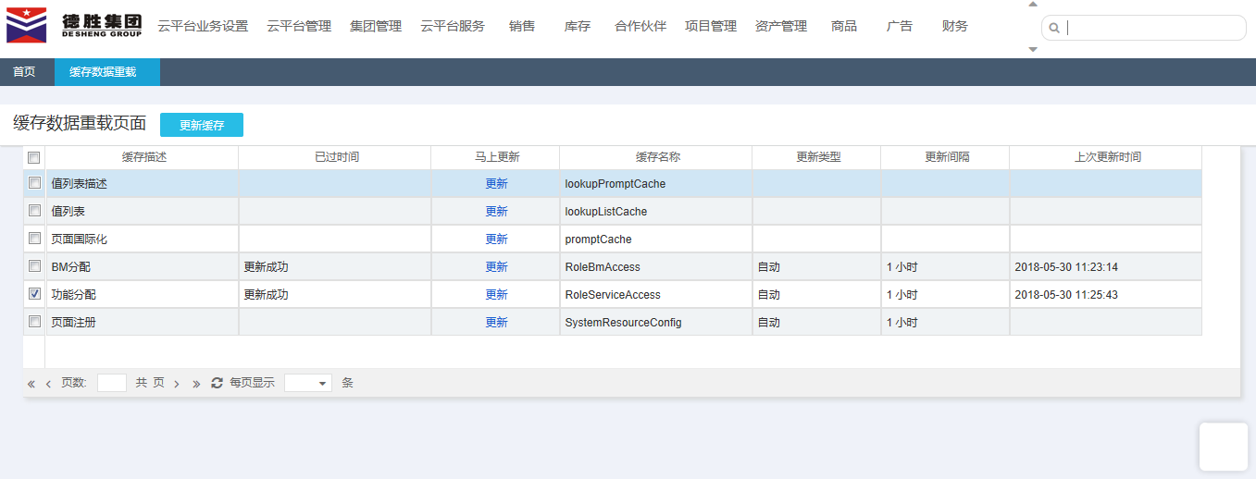

* 1. main.screen

首页有小白框即使通讯，需修改main.screen文件，注释掉相关即时通讯代码。

main.screen

将该文件覆盖掉即可。